

RAPPORT D'ATELIER : PRÉDICTION DE RETARDS DE LIVRAISON (LogiAI)
Développement d'une API REST Intelligente avec FastAPI et d'une Interface Web avec Streamlit

MODULE  Développement d'Applications Intelligentes | ANNÉE UNIVERSITAIRE  2026 - 2027
TECHNOLOGIES  Python, FastAPI, Streamlit, Pydantic, Scikit-Learn, Pytest, Ruff | MODÈLE INFÉRENCE  Modèle de Machine Learning (Scikit-Learn / Joblib)
Réaliser par : Oussama EL AZIRHI
Encadré par : Mme Soukaina GOURAGUINE
1. Introduction et Présentation du Projet
Dans le cadre du module Développement d'Applications Intelligentes, cet atelier pratique porte sur le projet LogiAI. L'objectif principal est de concevoir, valider et déployer une solution complète de prédiction des risques de retard dans la livraison de colis.
L'architecture s'articule autour de trois composants majeurs :
- Un moteur de prédiction basé sur un modèle de Machine Learning entraîné et sérialisé (joblib).
- Une API REST haute performance développée avec le framework FastAPI, assurant la validation stricte des données et la gestion du cycle de vie du modèle.
- Une interface utilisateur interactive sous Streamlit permettant aux dispatchers de réaliser des simulations de livraison en temps réel.

2. Architecture Technique et Structure du Code
Le projet respecte une arborescence modulaire favorisant la maintenabilité et la qualité logicielle (conforme aux règles de formatage Ruff).
starter/
├── logiai/
│ ├── api/
│ │ ├── main.py # Application FastAPI & cycle de vie (lifespan)
│ │ └── schemas.py # Schémas Pydantic (Livraison, PredictionOut)
│ ├── config.py # Configuration des chemins et variables
│ └── predict.py # Module d'inférence du modèle ML
├── tests/
│ └── test_api.py # Suite de tests unitaires (pytest)
├── models/
│ └── model.joblib # Modèle sérialisé
├── app.py # Application Web Streamlit
└── COMPTE_RENDU.md # Fichier de synthèse du TP
3.Implémentation du Code Source
3.1 Validation des Données (schemas.py)
Le fichier schemas.py utilise Pydantic pour valider automatiquement les types et les bornes physiques des données entrantes.
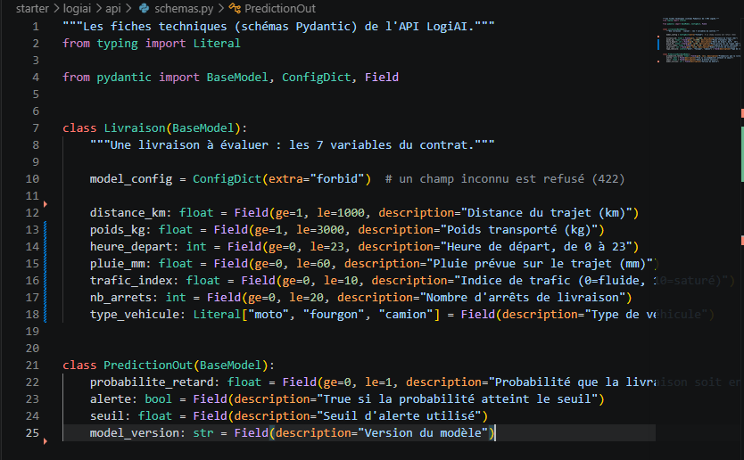

3.2 Définition de l'API FastAPI et Lifespan (main.py)
La gestion du modèle est centralisée dans la fonction lifespan afin d'éviter le rechargement du fichier .joblib à chaque requête POST, optimisant ainsi les temps de réponse.
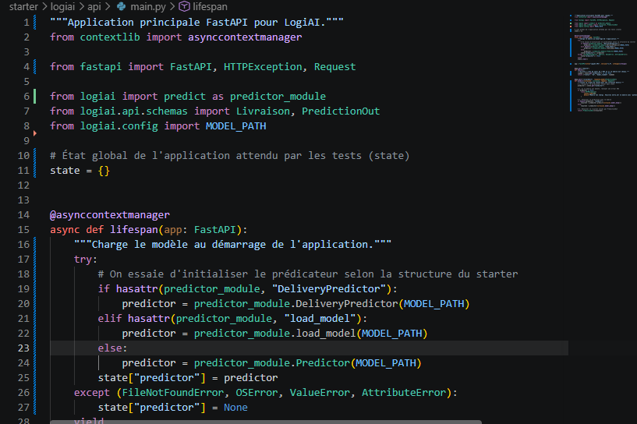
3.3 Interface Graphique Streamlit (app.py)
L'application client permet de consommer la route /v1/predict à l'aide de formulaires dynamiques (curseurs et champs de saisie).
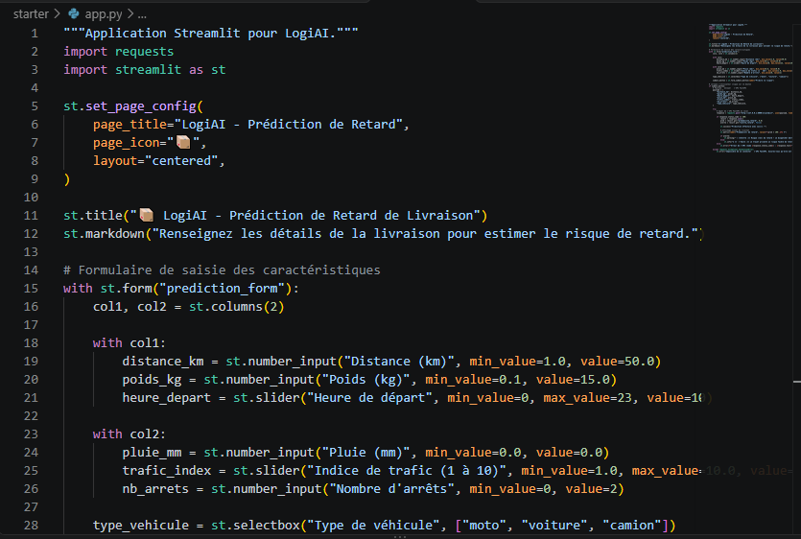
4. Tests et Validation des Résultats
4.1 Exécution des Tests Unitaires (pytest)
La qualité et la robustesse de l'API ont été vérifiées à l'aide de pytest. La suite de 13 tests couvre :
- Les réponses standard 200 OK avec validation du format de réponse.
- Le traitement des erreurs de validation 422 Unprocessable Entity (ex: distance négative, véhicule non reconnu).
- La gestion de l'indisponibilité du modèle
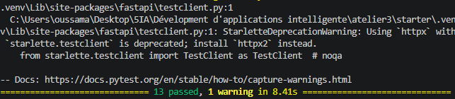
4.2 Documentation Interactive Swagger UI
L'API FastAPI génère automatiquement la documentation OpenAPI à l'adresse [http://127.0.0.1:8000/docs](http://127.0.0.1:8000/docs).
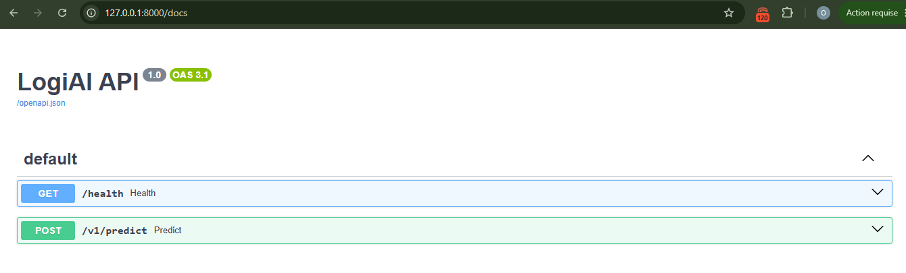
4.3 Démonstration de l'Application Streamlit
L'interface utilisateur permet de simuler une livraison et d'obtenir immédiatement le résultat estimé avec une alerte visuelle.
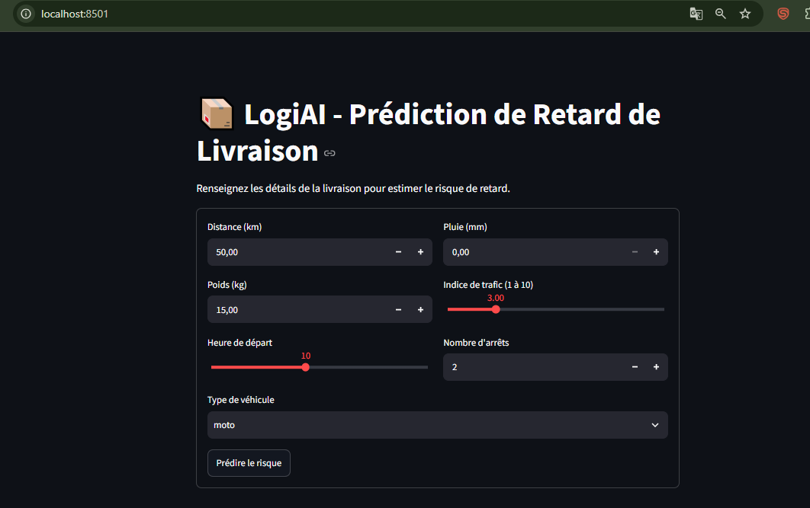

6. Conclusion
Cet atelier m'a permis de maîtriser le développement d'une chaîne complète pour une application basée sur l'IA : de la validation rigoureuse des schémas Pydantic jusqu'à l'interface utilisateur Streamlit, en passant par les tests automatisés avec Pytest et le respect des normes de qualité du code Python.

